**Überblick über Frage- und Antwortformate (Vorschlag):**

**Frageinhalte:**

**1.) Sachfragen & Soziodemografie**: z.B.: Wie alt sind Sie?

**2.) Verhaltensfragen:** z.B.: Wie lange haben Sie gestern ferngesehen?

**3.) Wissensfragen:** z.B.: Wieviele MitarbeiterInnen hat die Firma, für die Sie arbeiten?

**4.) Einstellungs- und Meinungsfragen:** z.B.: Was ist Ihnen wichtiger, möglichst große Freiheit oder soziale Gerechtigkeit?

**Fragetypen:**

**1.) Offene Fragen:** verbale Antworten oder numerische Antwort ohne Antwortvorgabe; Problem: Auswertung wird aufwändig!

Wie lange sehen Sie an einem durchschnittlichen Wochentag (Montag bis Freitag) fern? _______ Stunden, _______ Minuten pro Tag

Müssten gesondert verrechnet werden, da man sie mehr oder weniger händisch auswerten muss!!!! Die Frage ist, ob wir diese Möglichkeit überhaupt in die Erstversion einbauen!)

**2.) Halboffene Fragen/Hybridfragen:** Geschlossene Frage mit offener Antowortmöglichkeit für „Sonsiges“: D.h. wird behandelt wie geschlossene Frage mit „Sonstiges“ als Antwortoption; Problem: Auswertung wird aufwändig!

Müssten gesondert verrechnet werden, da man sie teilweise mehr oder weniger händisch auswerten muss!!!! Die Frage ist, ob wir diese Möglichkeit überhaupt in die Erstversion einbauen!)

**3.) Geschlossene Fragen:** Fragen mit vorgegebenen Antwortmöglichkeiten

Zu geschlossenen Fragen:

1. **Dichotome Fragen:**

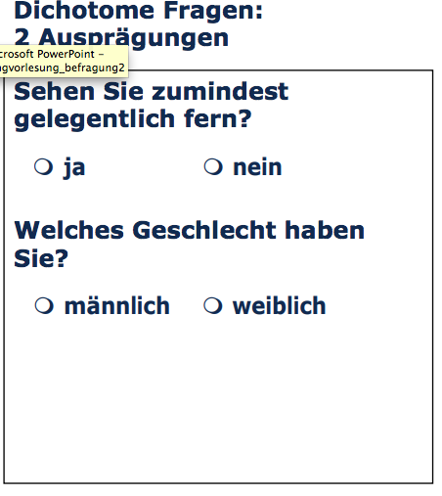

**B.) Polytome Fragen:**

z.B.: Welche ist Ihre höchste angestrebte Position innerhalb der Firma? (3-9 Möglichkeiten)

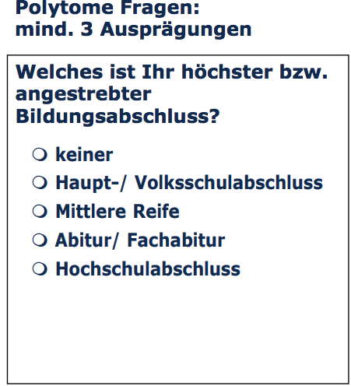

**C.) Geordnete Fragen:** Fragen mit entsprechend aufgelisteten Antwortoptionen (z.B.: 100-300; 301-500; etc...); „keine Angabe“ als Option!

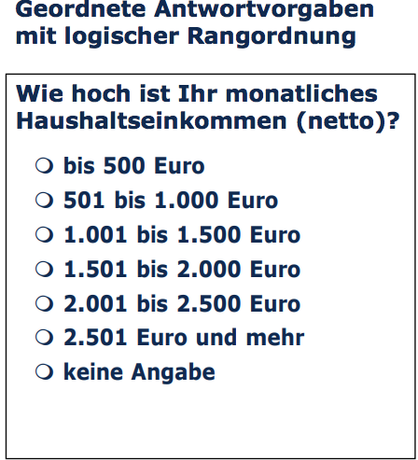

**D.) Ungeordnete Fragen:** Fragen mit ungeordneten Antwortoptionen; In welchen Räumlichkeiten innerhalb des Firmengebäudes würden Sie am liebsten arbeiten? (Großraumbüro, Büro mit 2 Arbeitsplätzen etc...)

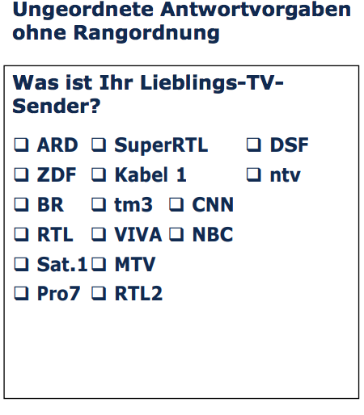

**E.) Einfachauswahl:** der/die Befrage kann genau eine Antwortoption wählen

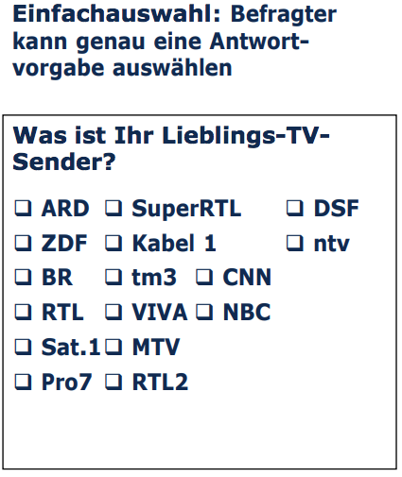

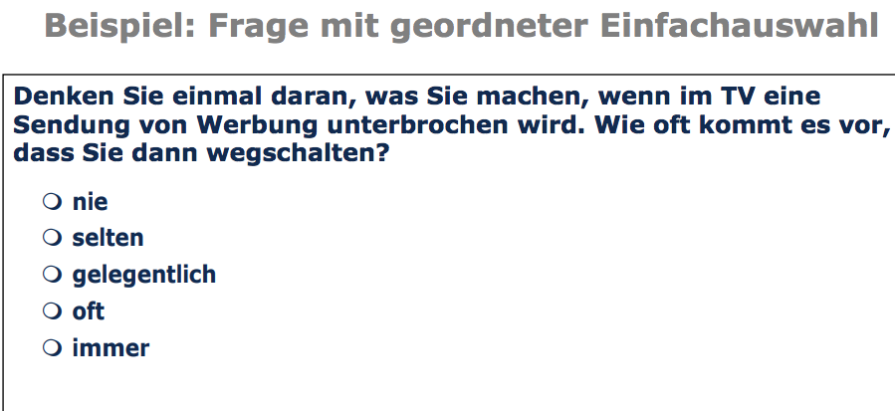

**F.) Mehrfachauswahl:** eine unbestimmte Anzahl an Antwortoptionen kann gewählt werden;

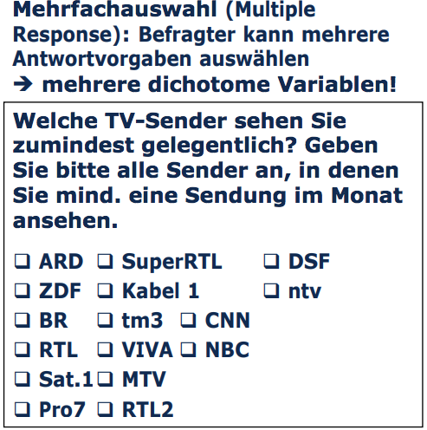

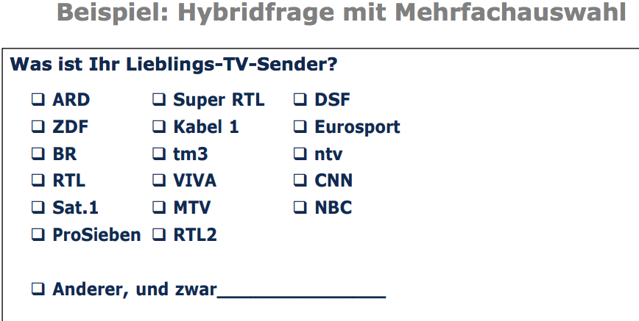

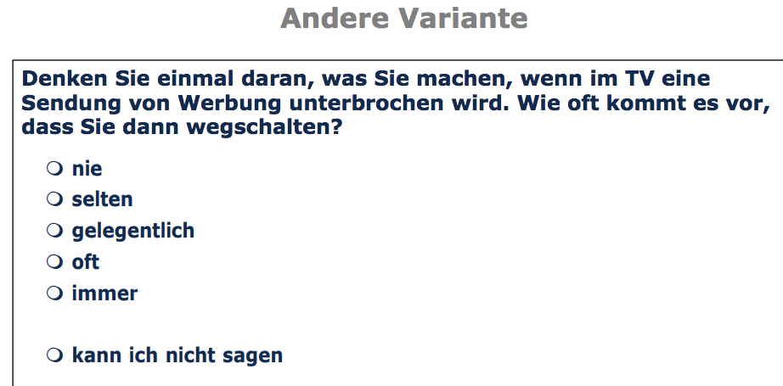

**G.) Likertskalen:** bipolare Skalen, deren Pole beschriftet sind (z.B.: von „nie“ bis „immer“ mit 3-9 Abstufungen)

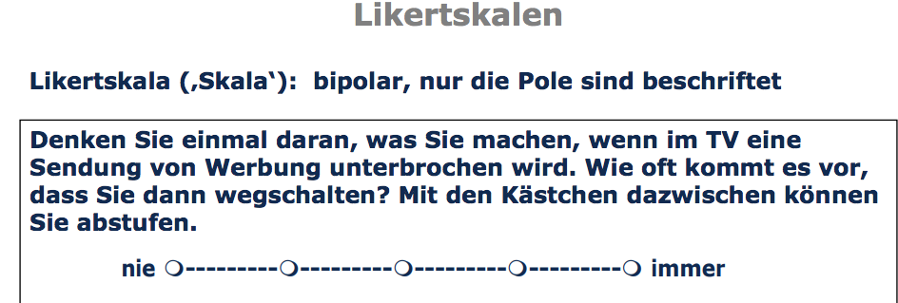

**H.) Itembatterien:** Gestaltung eines Fragenblocks mit max. 5 Fragen mit gleichen

Antwortoptionen ((Abbildung nicht ganz korrekt formatiert!!!):

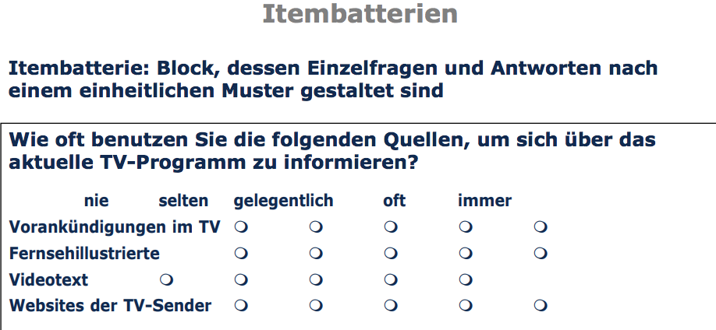

**I.) Semantisches Differenzial:** Mehrere Eigenschaften können in einer tabellarischen Darstellung bewertet werden. (Abbildung nicht ganz korrekt formatiert!!!)

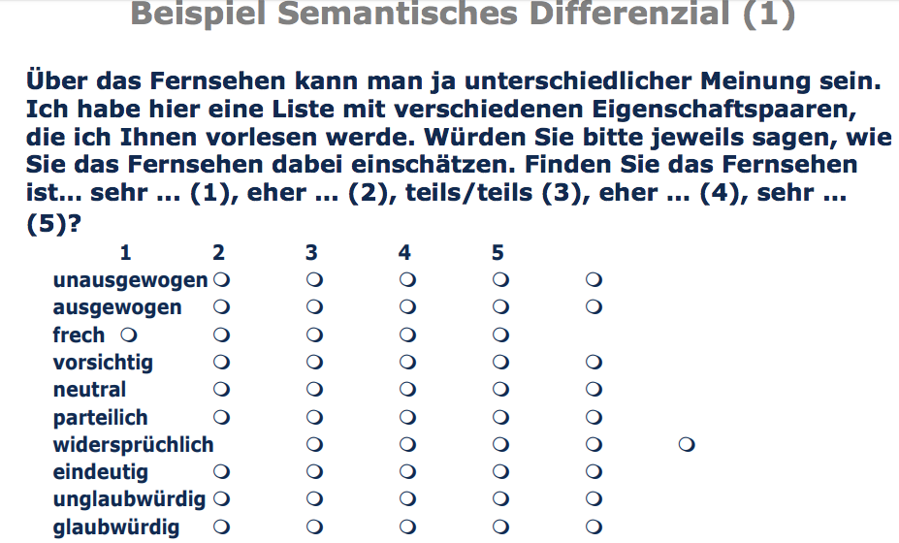

Beispiel für die Auswertung eines semantischen Differenzials:

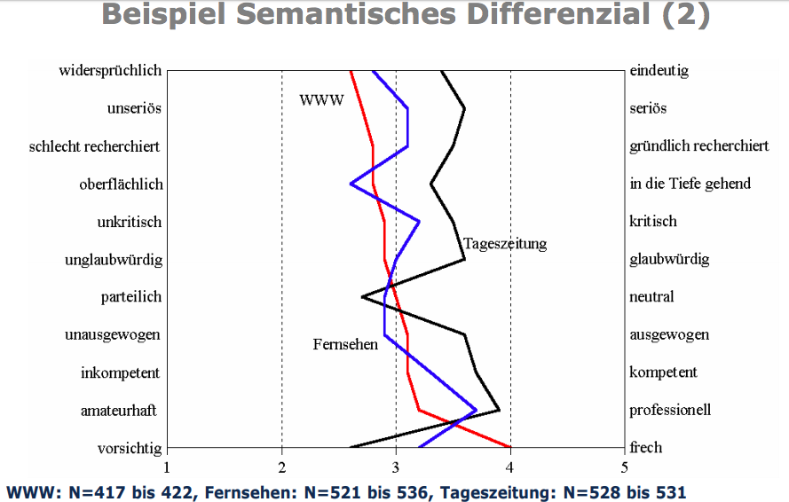

**J.) Weitere Möglichkeiten:**

**Ampel, Thermometer (für Skalen)**

**Dialogbildblätter** (können selber eingefügt werden)

